温馨提示：
此套题为Word版，请按住Ctrl,滑动鼠标滚轴，调节合适的观看比例，答案解析附后。关闭Word文档返回原板块。
课时自测·当堂达标
1.(2016·沈阳高一检测)下列有关说法中不正确的是( )
A.Al(OH)₃用于治疗胃酸过多类疾病时表现出弱碱性
B.明矾溶于水后可得到少量的有强吸附性的Al(OH)₃，故明矾可作净水剂
C.Al(OH)₃可用于中和馒头制作过程(如发酵阶段)中产生的酸
D.Al₂O₃可用于制作耐火材料而Al(OH)₃不能
【解析】选C。A.Al(OH)₃是弱碱，能与胃酸反应，用于治疗胃酸过多，A项正确；B.明矾溶于水后，电离产生的Al³⁺水解可得到少量的有强吸附性的Al(OH)₃，明矾可作净水剂，B项正确；C.铝元素有毒，Al(OH)₃不能用于中和馒头制作过程(如发酵阶段)中产生的酸，C项错误；D.Al₂O₃的熔点很高，可制作耐火材料，Al(OH)₃受热易分解，不能用于制作耐火材料，D项正确。
2.(2016·武汉高一检测)实验室制备Al(OH)₃沉淀，最适宜的方法是( )
A.AlCl₃溶液中加入NaOH溶液
B.AlCl₃溶液中加入足量的氨水
C.NaAlO₂溶液中加入浓盐酸
D.Al₂O₃溶于足量的热水中
【解析】选B。A项，氢氧化钠过量时会生成偏铝酸钠，错误；B项，氨水过量，生成的氢氧化铝不会溶解，正确；C项，盐酸过量时生成的氢氧化铝会溶解，错误；D项，氧化铝不与水反应，错误。
3.下列说法正确的是( )
A.铝制品在生活中被广泛应用，说明铝是一种不活泼金属
B.因为Al₂O₃是金属氧化物，所以它是碱性氧化物
C.Al₂O₃能跟所有的酸、碱溶液反应
D.Al₂O₃能跟强的酸、碱溶液反应
【解析】选D。A中铝是一种活泼金属，表面在常温下即可被氧化为致密的氧化膜，阻止它继续氧化；B中Al₂O₃是两性氧化物不是碱性氧化物；C中Al₂O₃只与强碱强酸反应。
4.下列离子在加入金属钠后的溶液中仍能大量存在的是( )
A.Al³⁺ B.Al C.H⁺ D.HC
【解析】选B。金属钠与水反应生成氢氧化钠和氢气，而Al³⁺、H⁺、HC均能与OH⁻反应，故选B。
【方法规律】铝元素在酸、碱性环境中的存在形态
(1)在酸性环境中铝元素以Al³⁺形式存在
Al、Al₂O₃、Al(OH)₃、Al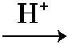Al³⁺
(2)在碱性环境中铝元素以Al形式存在
Al、Al₂O₃、Al(OH)₃、Al³⁺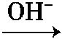Al
5.镁、铝、铜三种金属粉末混合物，加入过量盐酸充分反应，过滤后向滤液中加入过量烧碱溶液，再过滤，滤液中存在的离子有( )
A.Al B.Cu²⁺ C.Al³⁺ D.Mg²⁺
【解析】选A。加入过量盐酸时Mg→Mg²⁺，Al→Al³⁺；过滤除去Cu后，向滤液中加入过量烧碱溶液Mg²⁺→Mg(OH)₂↓，Al³⁺→Al，故选A。
【补偿训练】
将金属钠投入AlCl₃溶液中，下列有关叙述一定正确的是( )
A.最后一定有沉淀生成，且有气体放出
B.溶液最后一定澄清，且有气体放出
C.一定有气体放出
D.一定无气体放出
【解析】选C。金属钠投入氯化铝溶液中发生反应：2Na+2H₂O2NaOH+H₂↑，故一定产生气体。如果生成的氢氧化钠较少，则与氯化铝反应生成氢氧化铝沉淀，若生成的氢氧化钠过量，则生成的氢氧化铝沉淀又会溶解消失。
6.(2016·长春高一检测)下图表示在某溶液中滴加Ba(OH)₂溶液时，沉淀的物质的量随Ba(OH)₂的物质的量的变化关系。该溶液的成分可能是( )
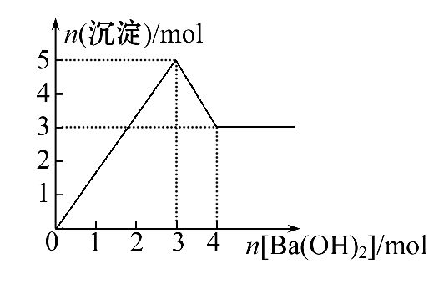
A.MgSO₄ B.KAl(SO₄)₂
C.Al₂(SO₄)₃ D.NaAlO₂
【解析】选C。由图中图线可知，随着Ba(OH)₂的不断加入开始生成沉淀，当加入3 mol Ba(OH)₂时生成的沉淀量达到最大值；再加入Ba(OH)₂溶液，生成的沉淀部分溶解，再加入1 mol Ba(OH)₂时生成的沉淀不再溶解，符合此现象的只有向Al₂(SO₄)₃溶液中滴加Ba(OH)₂溶液，所以符合题意的为C。
7.用作净水剂的明矾[KAl(SO₄)₂·12H₂O]是电解质，溶于水后，发生电离：KAl(SO₄)₂K⁺+Al³⁺+2S，在明矾溶液中加入下列物质时，请按要求作答：
(1)加入BaCl₂溶液反应的离子方程式为___________________________。
(2)加入过量的氨水反应的离子方程式为___________________________。
(3)加入Ba(OH)₂溶液，当n(明矾)∶n[Ba(OH)₂]=2∶3时，铝元素的存在形式为___________________________(填写化学式)。
【解析】(1)加入BaCl₂溶液时，钡离子沉淀溶液中的硫酸根离子，反应为Ba²⁺+SBaSO₄↓。
(2)加入过量的氨水时，氨水与Al³⁺的反应为Al³⁺+3NH₃·H₂OAl(OH)₃↓+ 3N。
(3)明矾与氢氧化钡的物质的量之比为2∶3，此时铝离子与氢氧根离子的物质的量之比为1∶3，所以铝离子恰好转化为Al(OH)₃。
答案：(1)Ba²⁺+SBaSO₄↓
(2)Al³⁺+3NH₃·H₂OAl(OH)₃↓+3N
(3)Al(OH)₃
8.(2016·芜湖高一检测)铝土矿(主要成分为Al₂O₃，还有少量杂质)是提取铝的原料。提取铝的工艺流程如下：
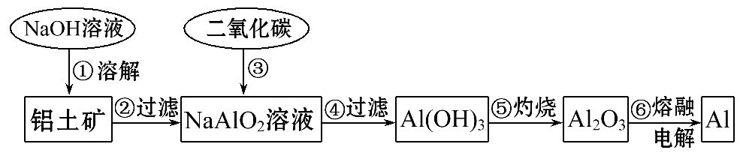
(1)请用离子方程式表示以上工艺流程中第①步反应：___________________。
(2)写出以上工艺流程中第③步反应的化学方程式：____________________。
(3)若第①步加入的是盐酸，则发生反应的离子方程式为________________。
【解析】铝土矿的主要成分是Al₂O₃，既可用氢氧化钠溶液溶解，也可用盐酸溶解，发生的离子反应分别为Al₂O₃+2OH⁻2Al+H₂O，Al₂O₃+6H⁺2Al³⁺+3H₂O，原方案中为保证把偏铝酸钠溶液中的铝元素完全转化为氢氧化铝沉淀，应通入足量二氧化碳气体，所以发生的化学反应为NaAlO₂+CO₂+2H₂OAl(OH)₃↓+NaHCO₃。
答案：(1)Al₂O₃+2OH⁻2Al+H₂O
(2)NaAlO₂+CO₂+2H₂OAl(OH)₃↓+NaHCO₃
(3)Al₂O₃+6H⁺2Al³⁺+3H₂O
关闭Word文档返回原板块

